Reflektor

En reflektor bruges til elektrooptisk afstandsmåling. Fra distancemåleren udsendes en infrarød stråle, som reflektoren så sender tilbage til distancemåleren, hvorved afstanden mellem distancemåler og reflektor kan måles.

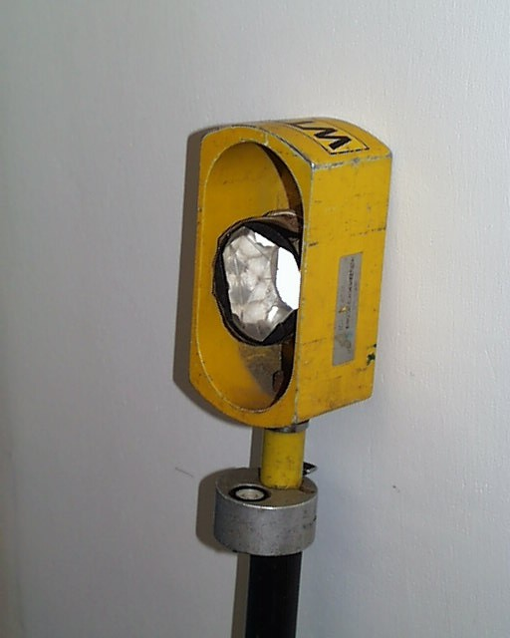
Enkelt hjørnereflektor:

Samling af hjørnereflektorer:

(kan skrues på et trefodsstativ)
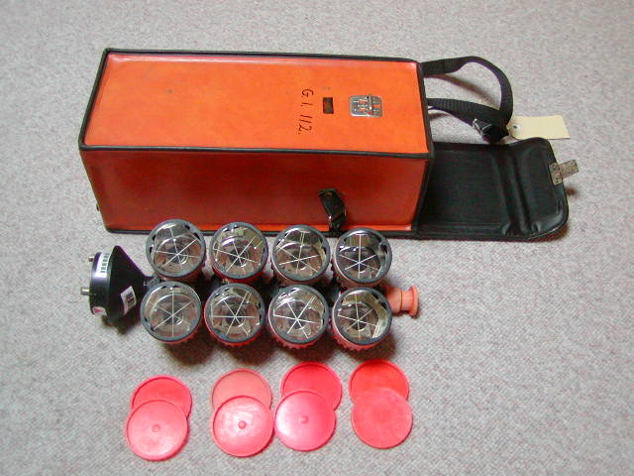 | 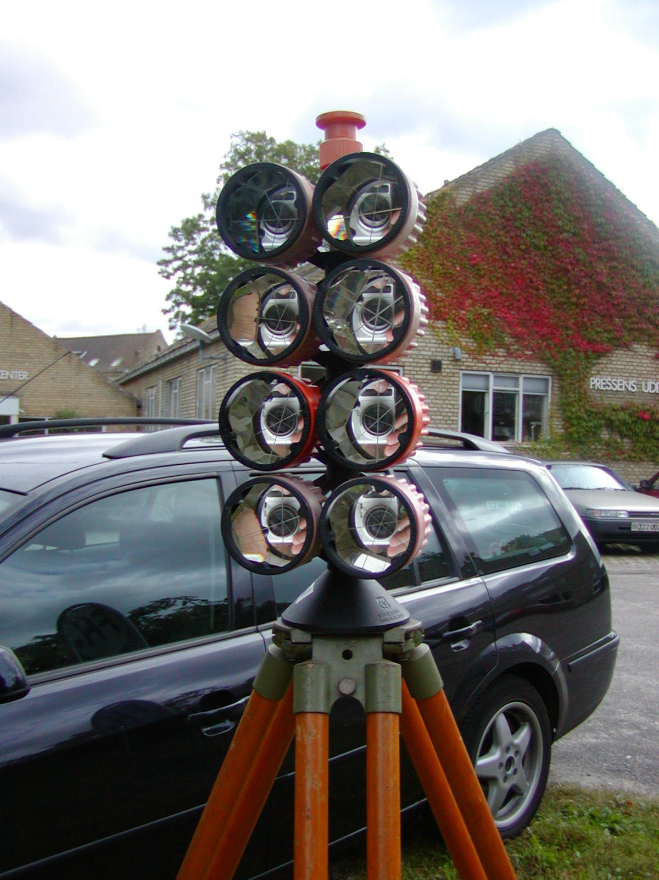

Betegnelsen hjørneprisme om hvert af de pågældende prismer går på, at det er dannet af tre reflekterende sider, der to og to står vinkelret på hinanden.
Hjørneprismets velegnethed i denne sammehæng beror på følgende matematiske kendsgerning:
En lysstråle, der rammer én af de tre sider og derpå reflekteres over på en anden side, hvorfra den igen reflekteres over på den tredje side, vil altid sendes tilbage i en stråle der er parallel med den indkommende stråle.

Der vil naturligvis være lysstråler, der kun kommer omkring én eller to af siderne, fordi disse ikke strækker sig i det uendelige, og disse vil ikke blive reflekteret tilbage i en parallel stråle; men alle de stråler, der kommer omkring samtlige tre sider, vil blive reflekteret parallelt tilbage.

Strålegangen er illustreret på følgende figur:
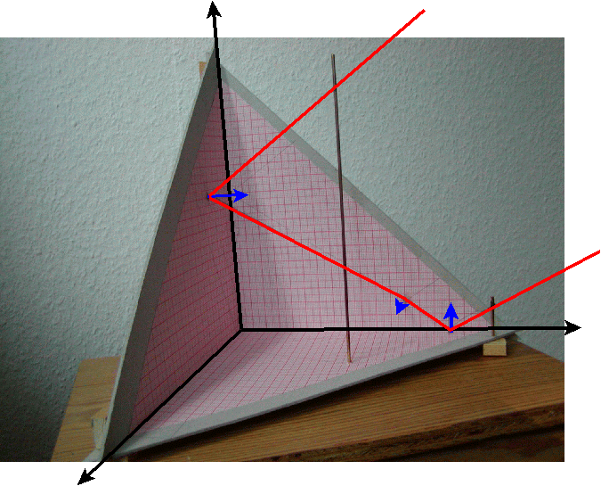

Beviset for denne sag er tilsyneladende ikke så helt enkelt. Et bevis, der benytter rumgeometri og vektorregning (kun pensum på A-niveau) findes i refleksion fra hjørneprisme.

